GRUPO1-DC19

Especificación de Caso de Uso:

CU003-Publicar un Post

Versión 1.0

**Lima, Octubre del 2016**

**Control de Versiones**

|  |  |  |  |
| --- | --- | --- | --- |
| **Fecha** | **Versión** | **Descripción** | **Autor** |
| 12/06/2017 | 1.0 | Creación del documento. | Isaac Ñuflo |
| 30/06/2017 | 1.1 | Modificación del documento observado por el usuario Lenis Wong | Isaac Ñuflo |
|  |  |  |  |
|  |  |  |  |
|  |  |  |  |
|  |  |  |  |
|  |  |  |  |

# 

# 1. Introducción

## 1.1 Propósito

Garantizar noticias verídicas y dar un medio de comunicación a este grupo de personas afectadas por una enfermedad, mediante publicaciones y foros de ayuda.

## 1.2 Alcance

El alcance del proyecto abarcaría todo el perú, generando satisfacción a todos los usuarios que busquen información relacionada al COVID-19 , enfermedad nos está afectando actualmente.

Los alcances que tendría el proyecto principalmente seria :

* El sitio web se adaptará a todos los dispositivos móviles para que llegue a todas las personas
* El ingreso al sitio web tendría que ser de manera sencilla , para que el usuario no le genera dificultad al usarla .
* La información brindada por el usuario estará de manera segura dentro de nuestro sitio web .
* Las publicaciones serán de forma verídica , que será corroborada por nuestros administradores , para así evitar informaciones falsas.

## 1.3 Definiciones, siglas y abreviaciones

**FB:** Flujo básico del caso de uso.

**FA:** Flujo alternativo del caso de uso.

**Página web:** Instancia del sitio web que cuenta con una URL definida mediante la cual se puede acceder a esta. Frecuentemente nos referiremos a esta solamente como “página”.

**Sitio web:** Conjunto de páginas web que representan al sistema completo.

## 1.4 Referencias

Lista de Requisitos v1.xls

## 1.5 Resumen

El fin del proyecto es permitirle a las personas, afectadas por alguna enfermedad, difundir información verídica acerca de su situación, ya sea sus experiencias con el sistema de salud o los problemas que sufren por la desinformación de la población.

Para lograr esto, se diseñará una portal web en el que cada usuario registrado pueda realizar estas publicaciones y la aplicación verificará si todo es verídico para no desinformar a nuestros demás usuarios.

# 

# 1. Descripción General

## 1.1 Diagrama de Casos de Usos

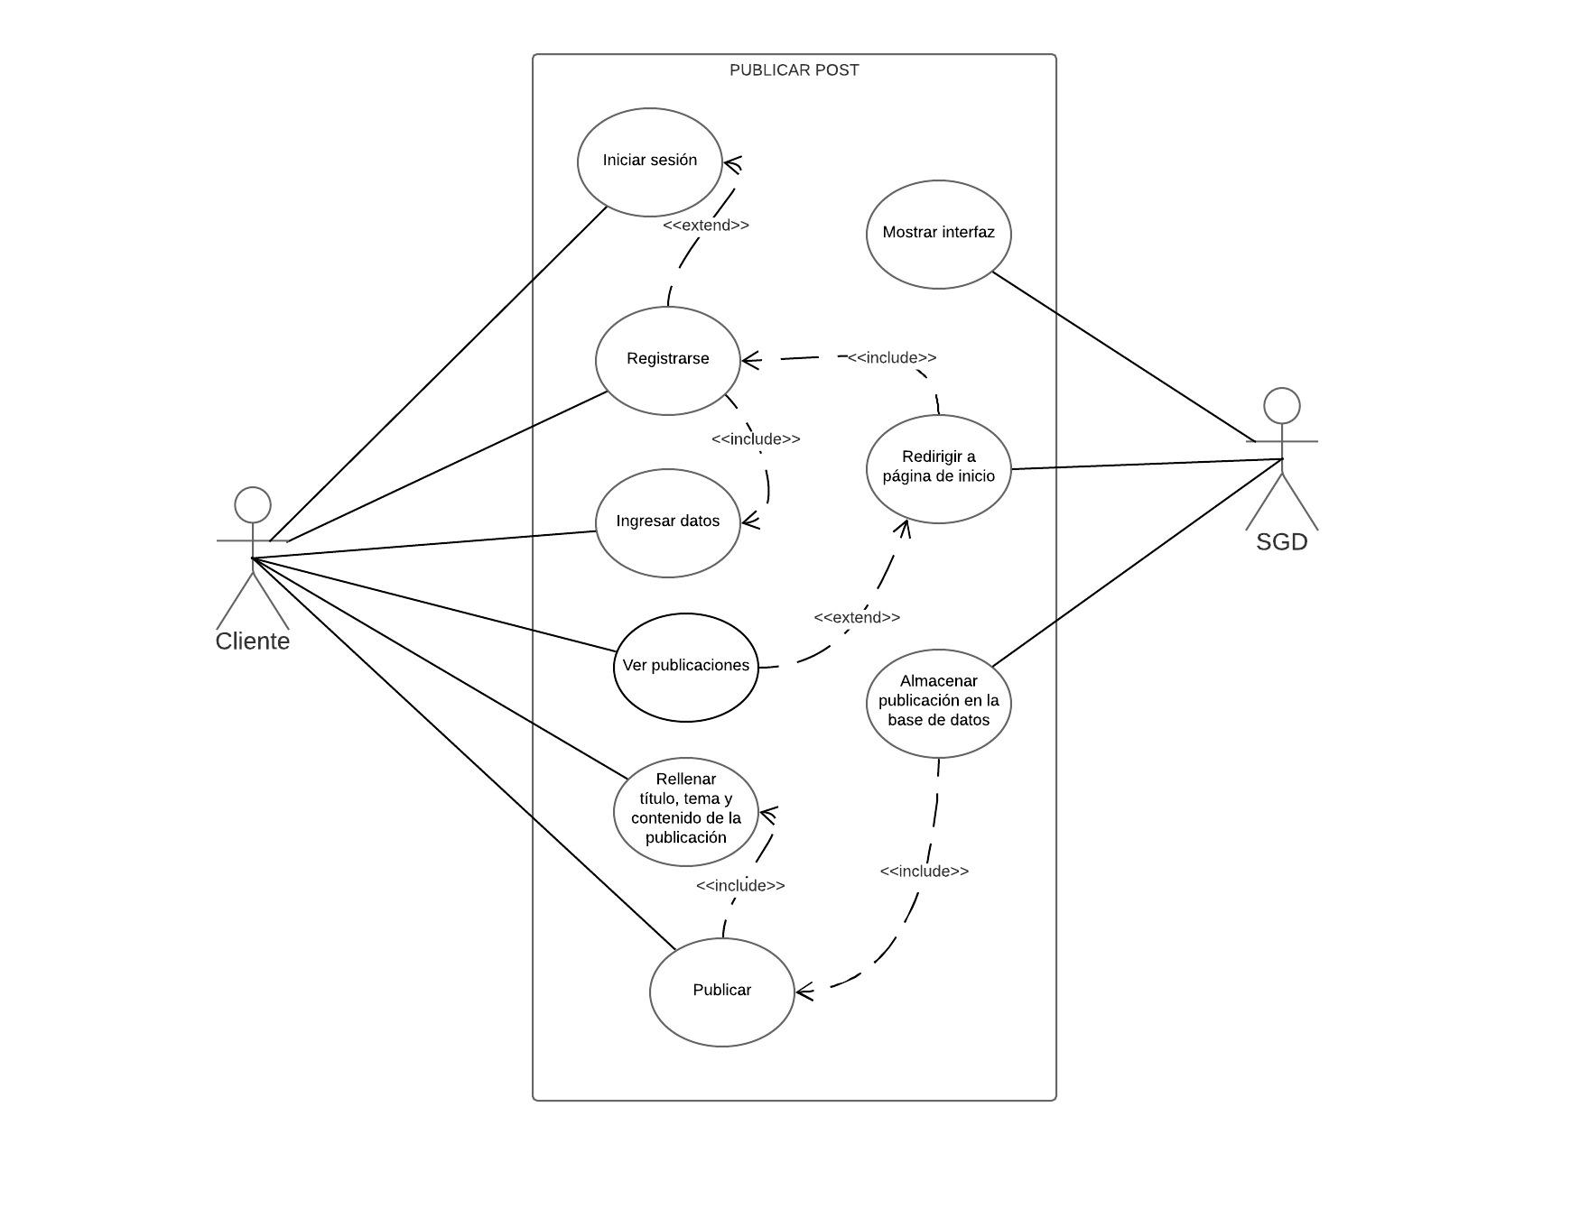

**Figura 1. Prototipo del Caso de uso: CU001- Publicación de post**

## 1.2 Descripción

Esta funcionalidad permitirá que los usuarios puedan realizar publicaciones, las cuales podrán editar y eliminar. Asimismo, estas publicaciones pueden ser reportadas mientras no estén validadas si no cumplen con las normas del servicio.

## 1.3 Actores

* Usuario: Con este nombre se ha generalizado a cualquier usuario que haga uso del sistema.
* Sistema: Con esta terminación se hará referencia al sitio web en general.

## 1.4 Precondiciones

* El usuario debe estar registrado en la base de datos del sistema.
* Alternativamente al registro, el usuario podría hacer uso de un oAuth provisto por las API de Google, Facebook o Instagram.
* El usuario debe haber iniciado sesión.

## 1.5 Poscondiciones

* El sistema hará inmediatamente pública la información recientemente añadida por el usuario.

## 1.6 Flujo Básico

1. El usuario registrado ingresa a la página de iniciar sesión por medio del botón de Inicio de Sesión.

2. El sistema muestra una sección del sitio web con los siguientes campos: correo y contraseña.

3. El usuario rellena los campos y presiona el botón de Iniciar Sesión.

4. El sistema redirige al usuario a la página de inicio con la cuenta logeada.

5. El usuario presiona el botón de Nueva Publicación.

6. El sistema muestra una interfaz con los siguientes campos:

* Título de la publicación
* Tema del que trata la publicación
* Contenido de la publicación

7. El usuario rellena los campos y presiona el botón de publicar.

8. El sistema almacena la publicación en la base de datos.

9. El sistema recarga la página principal y muestra en la parte superior la publicación realizada.

*El caso de uso termina cuando el usuario ve su publicación en la página principal.*

## 1.7 Flujo Alternativo

**1. Usuario no registrado.**

1.1. En el paso 1 del FB, si el usuario no está registrado, debe ingresar a la página de Registro.

1.2. El sistema le muestra una sección con los siguientes campos: DNI, Nombres, Apellidos, Correo y Contraseña.

1.3. El usuario rellena los campos y presiona el botón Registrarse.

*El flujo continúa en el paso 1 del FB.*

**2. Publicar en la sección de Publicaciones.**

2.1. Luego del paso 4 del FB el usuario, alternativamente, accede a la sección de Publicaciones.

2.2. El sistema le muestra una página con las publicaciones realizadas por los usuarios, ordenados por relevancia.

*El flujo continúa en el paso 5 del FB.*

## 1.8 Excepciones

[EX1]: Validar la publicación de un post en el sitio web DC19

* Dirigirse a la sección de post en la página principal.
* Completar todos los campos, en caso no todo esté completo un mensaje de alerta dirá que los completemos.
* Damos clic en publicar.

El caso de uso termina.

## 1.9 Prototipos visuales

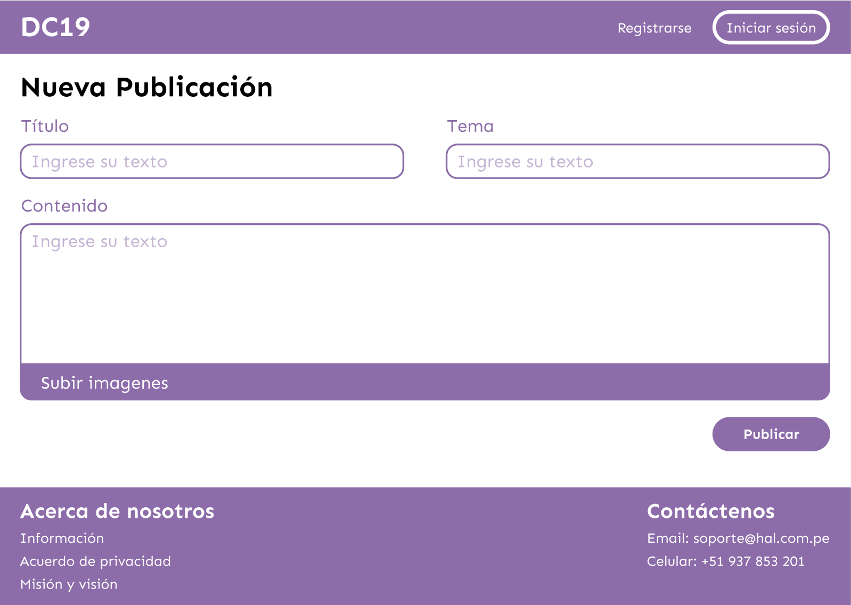

Figura 2

## 1.10 Requerimientos no funcionales

REQNF-1. El sistema debe asegurarse de tener los permisos necesarios para el tratamiento de datos personales del usuario.

REQNF-2. El sistema debe tener un diseño de interfaz amigable e intuitivo.

REQNF-3. Se debe verificar biometricamente la identidad de cada usuario.

REQNF-4. El sistema debe soportar los principales idiomas del Perú.

REQNF-5. El sistema debe ser soportado en dispositivos moviles de baja resolución.